1. Задание предполагает проведение трех серий экспериментов, предварительную обработку результатов наблюдений, корректировку данных и статистические расчеты .
- На плоской горизонтальной поверхности укладывается лист бумаги с первым квадрантом координатной сетки и обозначается точкой «А», имеющей координаты (X,Y) или (R, ϕ) .
- Проводятся три эксперимента :

Эксперимент №1 :
С расстояния около полуметра на первый лист бумаги в направлении точки А(x, y) сбрасывается заостренный предмет с целью попадания в эту точку. Координаты отметины записываются в таблицу №1.

A(x,y)=A(60,60) _{таблица №1.}

n | 1 | 2 | 3 | 4 | 5
X | 64 | 61 | 57 | 63 | 57
Y | 68 | 65 | 67 | 62 | 60

Эксперимент №2 :
С расстояния около одного метра на второй лист бумаги в направлении точки А(X,Y) сбрасывается заостренный предмет с целью попадания в эту точку. Координаты отметины записываются в таблицу №2.

A(R,j)=A(60,60) _{таблица №2.}
N | 1 | 2 | 3 | 4 | 5 | 6 | 7 | 8 | 9 | 10
R | 101 | 99 | 101 | 85 | 129 | 92 | 83 | 82 | 112 | 70
ϕ | 66 | 49 | 49 | 85 | 54 | 55 | 52 | 51 | 51 | 43

N | 11 | 12 | 13 | 14 | 15 | 16 | 17 | 18 | 19 | 20
R | 64 | 44 | 60 | 68 | 96 | 77 | 90 | 102 | 77 | 93
ϕ | 44 | 26 | 35 | 25 | 43 | 57 | 43 | 59 | 50 | 53

Эксперимент №3 :
С расстояния около двух метров на третий лист бумаги в направлении точки А(X,Y) сбрасывается заостренный предмет с целью попадания в эту точку. Координаты отметины записываются в таблицу №3.

A(X,Y)=A(60,60)
_{таблица №3.}
N | 1 | 2 | 3 | 4 | 5 | 6 | 7 | 8 | 9 | 10
X | 55 | 100 | 83 | 51 | 68 | 75 | 191 | 63 | 76 | 56
Y | 109 | 88 | 82 | 90 | 76 | 103 | 47 | 39 | 90 | 80

N | 11 | 12 | 13 | 14 | 15 | 16 | 17 | 18 | 19 | 20
X | 61 | 85 | 59 | 49 | 25 | 61 | 45 | 55 | 75 | 58
Y | 73 | 70 | 71 | 75 | 60 | 89 | 75 | 75 | 83 | 80

N | 21 | 22 | 23 | 24 | 25 | 26 | 27 | 28 | 29 | 30
X | 77 | 85 | 49 | 96 | 60 | 88 | 54 | 78 | 59 | 55
Y | 81 | 84 | 83 | 91 | 110 | 36 | 101 | 98 | 100 | 80

N | 31 | 32 | 33 | 34 | 35 | 36 | 37 | 38 | 39 | 40
X | 71 | 48 | 56 | 67 | 48 | 55 | 56 | 71 | 41 | 35
Y | 67 | 80 | 74 | 90 | 92 | 60 | 60 | 60 | 61 | 49

N | 41 | 42 | 43 | 44 | 45 | 46 | 47 | 48 | 49 | 50
X | 55 | 35 | 62 | 60 | 84 | 66 | 63 | 32 | 70 | 67
Y | 84 | 70 | 45 | 55 | 67 | 84 | 91 | 59 | 83 | 45

2.Обработка и анализ полученных данных.

Рассчитать для переменных (X,Y) и (R, ϕ) для всех серий среднее арифметическое отклонение от среднего, оценку дисперсии , СКО.
2.1.1. Для Эксперимента №1:

среднее арифметическое: 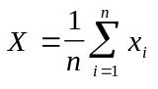

X_{x}=60,4 X_{t}=64,4

среднее арифметическое отклонение от среднего: 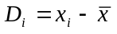

_{таблица №4.}
N | 1 | 2 | 3 | 4 | 5
D_{i X} | 3,6 | 0,6 | -3,4 | 2,6 | -3,4
D_{iY} | 3,6 | 0,6 | 2,6 | -2,4 | -4,4

оценка дисперсии: 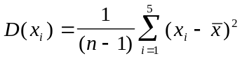
D(x_{i}) _{X}=10,8 D(x_{i})_{Y} =11,3
средне квадратическое отклонение: 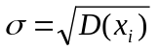

σ_{X}=3,28 σy=3,36

2.1.2. Для Эксперимента №2:

среднее арифметическое:
X_{R} =87,5 Xϕ=47,95

среднее арифметическое отклонение от среднего:

_{таблица №5.}
N | 1 |  | 2 |  | 3 |  | 4 |  | 5 |  | 6 |  | 7 |  | 8 |  | 9 |  | 10
D_{iR} | 13,5 |  | 11,5 |  | 13,5 |  | 22,5 |  | 41,5 |  | 4,5 |  | -4,5 |  | -5,5 |  | -24,5 |  | -17,5
D_{iϕ} |  | 8,05 |  | 1,05 |  | 1,05 |  | 16,05 |  | 6,05 |  | 7,05 |  | 4,05 |  | -8,7 |  | -3,05 |  | -4,95

N | 11 |  | 12 |  | 13 |  | 14 |  | 15 |  | 16 |  | 17 |  | 18 |  | 19 |  | 20
D_{iR} | -23,5 | -43,5 |  | -27,5 |  | -19,5 |  | -8,5 |  | 10,5 |  | 2,5 |  | 14,5 |  | -10,5 |  | 5,5
D_{iϕ} | -3,95 |  | -22 |  | -13 |  | -23 |  | -4,95 |  | 9,05 |  | -4,95 |  | 11,05 |  | 2,05 |  | 5,05

оценка дисперсии:
D(x_{i})_{R}=411,7 D(x_{i})_{ϕ}= 102,3

средне квадратическое отклонение:
σ_{К} =20,29 σ_{φ} =10,11

2.1.3. Для Эксперимента №3:
среднее арифметическое:
X_{X}=62,02 X_{Y}=75,72
среднее арифметическое отклонение от среднего:

_{таблица №6}.
N | 1 | 2 | 3 | 4 | 5 | 6 | 7 | 8 | 9 | 10
D_{iX} | -7,02 | 37,98 | 20,98 | -11 | 5,98 | 12,98 | -4,02 | 0,98 | 13,98 | -6,02
D_{iY} | 33,3 | 12,28 | 6,28 | 14,28 | 0,28 | 27,28 | -37,72 | -36,72 | 14,28 | 4,28

N | 11 | 12 | 13 | 04 | 15 | 16 | 17 | 18 | 19 | 20
D_{iX} | -1,02 | 22,98 | -3,02 | -13 | -37 | -1,02 | -17 | -7,02 | 12,98 | -23
D_{iY} | -2,72 | -5,72 | -4,72 | -0,72 | -15,7 | 13,28 | -0,72 | -0,72 | 7,28 | 4,28

N | 21 | 22 | 23 | 24 | 25 | 26 | 27 | 28 | 29 | 30
D_{iX} | 14,98 | 22,98 | -13,02 | -13,02 | -2,02 | 25,98 | -8,02 | 15,98 | -3,02 | -7,02
D_{iY} | 5,28 | 8,28 | 7,28 | 15,28 | 34,28 | -39,7 | 25,28 | 22,28 | 24,28 | 4,28

N | 31 | 32 | 33 | 34 | 35 | 36 | 37 | 38 | 39 | 40
D_{iX} | 8,98 | -14 | -6,02 | 4,98 | -14 | -7,02 | -6,02 | -8,98 | -21 | -27
D_{iY} | -8,72 | 4,28 | -1,72 | 14,28 | 16,28 | -15,7 | -15,7 | -15,7 | -14,7 | -26,7

N | 41 | 42 | 43 | 44 | 45 | 46 | 47 | 48 | 49 | 50
D_{iX} | -7,02 | -27 | -0,02 | -2,02 | 21,98 | 3,98 | 0,98 | -30 | 7,98 | 4,98
D_{iY} | 8,28 | -5,72 | -30,7 | -20,7 | -8,72 | 8,28 | 15,28 | -16,7 | 7,28 | -30,7

оценка дисперсии: 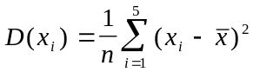
D(x_{i}) _{X}=247,77 D(x_{i})_{Y} =320,88

средне квадратическое отклонение: 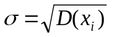

_{X}=15,7 y=17,27

2.2 Провести отсев промахов для всех серий.
2.2.1 Для Эксперимента №1:
По критерию Шовенье : 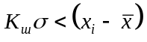
при n=5 , К_{Ш}=1.65, σ_{X}=3,28 σy=3,36
К_{Ш}σ_{X} =1,65*3,28= 5,577
К_{Ш}σ_{Y} =1,65*3,36 = 5,544
промахов необнаружено.
2.2.2 Для Эксперимента №2:
По критерию Шарлье :
при n=20 , К_{Ш}=1.99, σ_{К} =20,29 σ_{φ} =10,11
К_{Ш}σ_{К} =1,99*20,29= 40,3771 т.о. №5 и №12 (табл.№5) -промах
К_{Ш}σ_{φ} =1,99*10,11= 20,1189 т.о. №12 (табл.№) -промах
Проводим ещё одну корректировку оценок(пересчитываем!!!).

среднее арифметическое:
X_{R} =87,6 X_{φ}=48,8

среднее арифметическое отклонение от среднего: D_{i}= x_{i}-x

_{таблица №7.}
N | 1 |  | 2 |  | 3 |  | 4 |  | 5 |  | 6 |  | 7 |  | 8 |  | 9 |  | 10
D_{iR} | 13,4 |  | 11,39 |  | 13,39 |  | 22,39 |  | Промах |  | 4,38 |  | -4,6 |  | -5,6 |  | 24,38 |  | -17,6
D_{iϕ} |  | 7,17 |  | 0,167 |  | 0,167 |  | 15,17 |  | Промах |  | 6,16 |  | 3,16 |  | 2,1 |  | 2,16 |  | -5,83

N | 11 |  | 12 |  | 13 |  | 14 |  | 15 |  | 16 |  | 17 |  | 18 |  | 19 |  | 20
D_{iR} | -23,6 | Промах |  | -27,6 |  | -19,6 |  | -8,38 |  | -10,6 |  | 2,3 |  | 14,39 |  | -10,6 |  | 5,38
D_{iϕ} | -4,83 |  | Промах |  | -13,8 |  | -23,8 |  | -5,83 |  | 8,167 |  | -5,83 |  | 10,17 |  | 1,167 |  | 4,167

оценка дисперсии:
D(x_{i})_{R}=247,54 D(x_{i})_{φ}=83,08

средне квадратическое отклонение:

σ_{R} =15,73 σ_{φ} =9,11

По критерию Шарлье :
при n=20 , К_{Ш}=1.99, σ_{R} =15,73 σ_{φ} =9,11
К_{Ш}σ_{R} =1,99*15,73= 31,30
К_{Ш}σ_{φ} =1,99*9,11=18.12 т.о. промахов нет!!!!!!!

- Для Эксперимента №3:

По критерию Шарлье :
при n=50 , К_{Ш}=2.32 _{X}=15,7 y=17,27

К_{Ш}σ_{Ч} =2.32*15,7= 36,424 т.о. №15 (табл.№6) -промах
К_{Ш}σ_{Н} =2.32*17,27= 40,066 -промахов нет.

Проводим ещё одну корректировку оценок(пересчитываем!!!).

среднее арифметическое:
X_{X} =62,77 X_{Y}=76,04
среднее арифметическое отклонение от среднего: D_{i}= x_{i}-x

_{таблица №8.}

N | 1 | 2 | 3 | 4 | 5 | 6 | 7 | 8 | 9 | 10
D_{iX} | -7,78 | 31,22 | 20,22 | -11,8 | 5,224 | 12,22 | -4,77 | 0,22 | 13,2 | -6,77
D_{iY} | 33 | 11,96 | 5,95 | 13,96 | -0,04 | 26,95 | 38,04 | -37,04 | 13,95 | 3,95

N | 11 | 12 | 13 | 04 | 15 | 16 | 17 | 18 | 19 | 20
D_{iX} | -1,78 | 22,22 | -3,78 | 13,8 | Промах | -1,78 | -17,8 | -7,78 | -1 | -23
D_{iY} | -3,04 | -6,04 | -5,04 | 1,04 | Промах | 12,96 | -1,04 | -1,04 | 6,95 | 3,95

N | 21 | 22 | 23 | 24 | 25 | 26 | 27 | 28 | 29 | 30
D_{iX} | 14,22 | 22,22 | -13,7 | -13,7 | -2,78 | 25,22 | -8,78 | 15,22 | -3,78 | -7,78
D_{iY} | 4,95 | 7,95 | 6,95 | 14,95 | 33,96 | -40 | 24,96 | 21,96 | 23,96 | 3,959

N | 31 | 32 | 33 | 34 | 35 | 36 | 37 | 38 | 39 | 40
D_{iX} | 8,22 | -14,8 | -6,78 | 4,224 | -14,8 | -7,78 | -6,78 | 8,224 | -21.8 | -27,8
D_{iY} | -9,04 | 3,959 | -2,04 | 13,96 | 15,96 | -16 | -16 | -16 | -15 | -27

N | 41 | 42 | 43 | 44 | 45 | 46 | 47 | 48 | 49 | 50
D_{iX} | -7,78 | -27 | -0,78 | -2,78 | 21,22 | 3,224 | 0,224 | -30,8 | 7,224 | 4,224
D_{iY} | 7,959 | -6,04 | -31 | -21 | -9,04 | 7,959 | 14,96 | -17 | 6,595 | -31

оценка дисперсии:
D(x_{i}) _{X}=224,29 D(x_{i})_{Y}=322,28
средне квадратическое отклонение:

σ_{X}=14,82 σ_{Y}=17,65

По критерию Шарлье :
при n=50 , К_{Ш}=2.32 σ_{X}=14,82 σ_{Y}=17,65

К_{Ш}σ_{X} =2.32*14,82= 34,3824
К_{Ш}σ_{Y} =2.32*17,65= 40,948 т.о. промахов нет.

2.3 Способом последовательных разностей определить наличие систематических погрешностей для всех серий.

Если в процессе измерений происходило смещение центра группирования результатов наблюдений , т.е. имелась временная систематическая погрешность , величина дисперсии (D ) даёт преувеличенную оценку дисперсии . Величина A_{q}=D_{i}(x_{i})/ D(x_{i}) называется критерием Аббе .
Если полученное значение А< А_{q} , то существует систематическое смещение результатов измерений численное значения критерия Аббе.
2.3.1 Для Эксперимента №1:
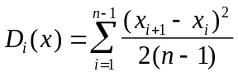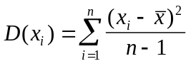
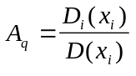
D_{i}(x_{i})_{X}=13,25 D(x_{i}) _{X}=10,8
D_{i}(x_{i})_{Y} =5,25 D(x_{i}) _{Y} =11,3
A_{qX}=13,25/10,8= 1,22
A_{qY}=5,25/11,3= 0,46
_{таблица №9}.
N | 1 | 2 | 3 | 4 | 5
(x_{i+1} - x_{i}) _{X} | -3 | -5 | 6 | -6 | -
(x_{i+1} - x_{i}) _{Y} | -3 | 2 | -5 | -2 | -
X(мм) | 64 | 61 | 57 | 63 | 57
Y(мм) | 68 | 65 | 67 | 62 | 60

2.3.2 Для Эксперимента №2:

D_{i}(x_{i})_{R}=113.972 D(x_{i})_{X}=247,54

D_{i}(x_{i})_{φ}= 84.528 D(x_{i})_{Y}=83,08

A_{qX}=113,9/247,54=0,46
A_{qY}=84,528/83,08=1,01

_{таблица №10}.
N | 1 | 2 | 3 | 4 | 5 | 6 | 7 | 8 | 9 | 10
(x_{i+1} - x_{i}) _{R} | -2 | 2 | -16 | 7 | Промах | -9 | -1 | 30 | -42 | -6
(x_{i+1} - x_{i}) ϕ | -17 | 0 | 16 | -30 | Промах | -3 | -1 | 0 | -8 | 1
R | 101 | 99 | 101 | 85 | Промах | 92 | 83 | 82 | 112 | 70
ϕ | 66 | 49 | 49 | 85 | Промах | 55 | 52 | 51 | 51 | 43

N | 11 |  | 12 | 13 | 14 | 15 | 16 | 17 | 18 | 19 | 20
(x_{i+1} - x_{i}) _{R} | -4 | Промах |  | -8 | 28 | 9 | 3 | 2 | -7 | -1
(x_{i+1} - x_{i}) ϕ | -9 |  | Промах | -10 | 18 | 14 | -14 | 16 | -19 | 3
R | 64 |  | Промах | 60 | 68 | 96 | 77 | 90 | 102 | 77 | 93
ϕ | 44 |  | Промах | 35 | 25 | 43 | 57 | 43 | 59 | 50 | 53

2.3.3 Для Эксперимента №3:

D_{i}(x_{i})_{X}=231.875 D(x_{i}) _{X}=224,29

D_{i}(x_{i})_{Y} =218.458 D(x_{i})_{Y}=322,28

A_{qR}=231,875/224,29= 1,033
A_{q}ϕ=218,458/322,28= 0,677

_{таблица №11}.
N | 1 | 2 | 3 | 4 | 5 | 6 | 7 | 8 | 9 | 10
(x_{i+1} - x_{i}) _{X} | -45 | -17 | -32 | 17 | 7 | -17 | 5 | 13 | -20 | 5
(x_{i+1} - x_{i})_{Y} | -21 | -6 | 8 | -14 | 27 | -56 | -8 | 51 | -10 | -7
X(мм) | 55 | 100 | 83 | 51 | 68 | 75 | 58 | 63 | 76 | 56
Y(мм) | 109 | 88 | 82 | 90 | 76 | 103 | 47 | 39 | 90 | 80

N | 11 | 12 | 13 | 14 | 15 | 16 | 17 | 18 | 19 | 20
(x_{i+1} - x_{i})_{X} | 24 | -26 | -10 | 12 | Промах | -16 | 10 | -20 | -17 | 19
(x_{i+1} - x_{i})_{Y} | -3 | 1 | 4 | 14 | Промах | -14 | 0 | 8 | -3 | 1
X(мм) | 61 | 85 | 59 | 49 | Промах | 61 | 45 | 55 | 75 | 58
Y(мм) | 73 | 70 | 71 | 75 | Промах | 89 | 75 | 75 | 83 | 80

N | 21 | 22 | 23 | 24 | 25 | 26 | 27 | 28 | 29 | 30
(x_{i+1} - x_{i}) _{X} | 8 | -36 | 47 | -36 | 18 | 34 | 24 | -19 | -4 | 16
(x_{i+1} - x_{i})_{Y} | 3 | -1 | 8 | 19 | -74 | 65 | -3 | 2 | -20 | -13
X(мм) | 77 | 85 | 49 | 96 | -74 | 88 | 54 | 78 | 59 | 55
Y(мм) | 81 | 84 | 83 | 91 | 110 | 36 | 101 | 98 | 100 | 80

N | 31 | 32 | 33 | 34 | 35 | 36 | 37 | 38 | 39 | 40
(x_{i+1} - x_{i})_{X} | -23 | 8 | 9 | -19 | 7 | 1 | 15 | -30 | -6 | 20
(x_{i+1} - x_{i})_{Y} | 13 | -6 | 16 | 2 | -32 | 0 | 0 | 1 | -22 | 35
X(мм) | 71 | 48 | 56 | 67 | 48 | 55 | 56 | 71 | 41 | 35
Y(град) | 67 | 80 | 74 | 90 | 92 | 60 | 60 | 60 | 61 | 49

N | 41 | 42 | 43 | 44 | 45 | 46 | 47 | 48 | 49 | 50
(x_{i+1} - x_{i})_{X} | -20 | 27 | -2 | 24 | -18 | 11 | -31 | 38 | -3
(x_{i+1} - x_{i})_{Y} | -14 | -25 | 10 | 12 | 17 | 13 | -32 | 24 | -38
Xмм) | 55 | 35 | 62 | 60 | 84 | 66 | 63 | 32 | 70 | 67
Y(мм) | 84 | 70 | 45 | 55 | 67 | 84 | 91 | 59 | 83 | 45

2.4 В третьей серии разбить все результаты на 5 групп и выявить наличие оценок серии.

N | 1 | 2 | 3 | 4 | 5 | 6 | 7 | 8 | 9 | 10
(x_{i+1} - x_{i})_{X} | -45 | -17 | -32 | 17 | 7 | -17 | 5 | 13 | -20
(x_{i+1} - x_{i})_{Y} | -21 | -6 | 8 | -14 | 27 | -56 | -8 | 51 | -10
X(мм) | 55 | 100 | 83 | 51 | 68 | 75 | 58 | 63 | 76 | 56
Y(град) | 109 | 88 | 82 | 90 | 76 | 103 | 47 | 39 | 90 | 80

D_{i}(x_{i})_{X}=253.278 D(x_{i})_{X}=506.556
D_{i}(x_{i})_{Y} =409.278 D(x_{i})_{Y}=818.556
A_{qX}=253.278/506.556= 0,5 При погрешности 0,05 существует смещение
A_{qY}=409.278/818,556= 0,5 При погрешности 0,05 существует смещение
N | 11 | 12 | 13 | 14 | 16 | 17 | 18 | 19 | 20
(x_{i+1} - x_{i})_{X} | 24 | -26 | -10 | 12 | -16 | 10 | -20 | -17
(x_{i+1} - x_{i})_{Y} | -3 | 1 | 4 | 14 | -14 | 0 | 8 | -3
X(мм) | 61 | 85 | 59 | 49 | 61 | 45 | 55 | 75 | 58
Y(мм) | 73 | 70 | 71 | 75 | 89 | 75 | 75 | 83 | 80

D_{i}(x_{i})_{X}=181.5 D(x_{i}) _{R}=363

D_{i}(x_{i})_{Y}=35.071 D(x_{i}) ϕ=70.143

A_{qX}= 5,175 При погрешности 0,05 существует смещение
A_{qY}= 5,1752 При погрешности 0,05 существует смещение

N | 21 | 22 | 23 | 24 | 25 | 26 | 27 | 28 | 29 | 30
(x_{i+1} - x_{i})_{X} | 8 | -36 | 47 | -36 | 18 | 34 | 24 | -19 | -4
(x_{i+1} - x_{i})_{Y} | 3 | -1 | 8 | 19 | -74 | 65 | -3 | 2 | -20
X(мм) | 77 | 85 | 49 | 96 | -74 | 88 | 54 | 78 | 59 | 55
Y(мм) | 81 | 84 | 83 | 91 | 110 | 36 | 101 | 98 | 100 | 80

D_{i}(x_{i})_{X}=405.444 D(x_{i}) _{X}=810.889

D_{i}(x_{i}) _{Y} =586.056 D(x_{i}) _{Y}=1172

A_{qX}= 0,499 При погрешности 0,05 существует смещение
A_{qY}= 0,50 При погрешности 0,05 существует смещение

N | 31 | 32 | 33 | 34 | 35 | 36 | 37 | 38 | 39 | 40
(x_{i+1} - x_{i})_{X} | -23 | 8 | 9 | -19 | 7 | 1 | 15 | -30 | -6
(x_{i+1} - x_{i})_{Y} | 13 | -6 | 16 | 2 | -32 | 0 | 0 | 1 | -22
X(мм) | 71 | 48 | 56 | 67 | 48 | 55 | 56 | 71 | 41 | 35
Y(мм) | 67 | 80 | 74 | 90 | 92 | 60 | 60 | 60 | 61 | 49
D_{i}(x_{i})_{R}=124.778 D(x_{i})_{X}=249.556

D_{i}(x_{i}) ϕ =109.667 D(x_{i})_{Y}=219.333

A_{qR}= 0,50 При погрешности 0,05 существует смещение
A_{q}ϕ= 0,50 При погрешности 0,05 существует смещение

N | 41 | 42 | 43 | 44 | 45 | 46 | 47 | 48 | 49 | 50
(x_{i+1} - x_{i})_{X} | -20 | 27 | -2 | 24 | -18 | 11 | -31 | 38 | -3
(x_{i+1} - x_{i})_{Y} | -14 | -25 | 10 | 12 | 17 | 13 | -32 | 24 | -38
X(мм) | 55 | 35 | 62 | 60 | 84 | 66 | 63 | 32 | 70 | 67
Y(мм) | 84 | 70 | 45 | 55 | 67 | 84 | 91 | 59 | 83 | 45

D_{i}(x_{i})_{X}=253.778 D(x_{i}) _{X}=507.556

D_{i}(x_{i})_{Y}=253.722 D(x_{i}) _{Y}=507.444

A_{qR}= 0,5 При погрешности 0,05 существует смещение
A_{q}ϕ=0,5 При погрешности 0,05 существует смещение

Ансамбль значений разбивается по правилу Штюргеса с округлением до целого нечётного числа. В каждом интервале определяется количество (частота) попавших значений и строится вариационный ряд в виде таблицы.

_{таблица №12.}
N | 1 | 2 | 3 | 4 | 5 | 6 | 7 | 8 | 9 | 10
D_{iX} | -7,78 | 31,22 | 20,22 | -11,8 | 5,224 | 12,22 | -4,77 | 0,22 | 13,2 | -6,77
D_{iY} | 33 | 11,96 | 5,95 | 13,96 | -0,04 | 26,95 | 38,04 | -37,04 | 13,95 | 3,95

N | 11 | 12 | 13 | 04 | 15 | 16 | 17 | 18 | 19 | 20
D_{iX} | -1,78 | 22,22 | -3,78 | 13,8 | Промах | -1,78 | -17,8 | -7,78 | -1 | -23
D_{iY} | -3,04 | -6,04 | -5,04 | 1,04 | Промах | 12,96 | -1,04 | -1,04 | 6,95 | 3,95

N | 21 | 22 | 23 | 24 | 25 | 26 | 27 | 28 | 29 | 30
D_{iX} | 14,22 | 22,22 | -13,7 | -13,7 | -2,78 | 25,22 | -8,78 | 15,22 | -3,78 | -7,78
D_{iY} | 4,95 | 7,95 | 6,95 | 14,95 | 33,96 | -40 | 24,96 | 21,96 | 23,96 | 3,959

N | 31 | 32 | 33 | 34 | 35 | 36 | 37 | 38 | 39 | 40
D_{iX} | 8,22 | -14,8 | -6,78 | 4,224 | -14,8 | -7,78 | -6,78 | 8,224 | -21.8 | -27,8
D_{iY} | -9,04 | 3,959 | -2,04 | 13,96 | 15,96 | -16 | -16 | -16 | -15 | -27

N | 41 | 42 | 43 | 44 | 45 | 46 | 47 | 48 | 49 | 50
D_{iX} | -7,78 | -27 | -0,78 | -2,78 | 21,22 | 3,224 | 0,224 | -30,8 | 7,224 | 4,224
D_{iY} | 7,959 | -6,04 | -31 | -21 | -9,04 | 7,959 | 14,96 | -17 | 6,595 | -31

внутрисерийная дисперсия:
D(x_{i})_{X}=198.063 D(x_{i})_{Y}=328.521

средне квадратическое отклонение:

σ_{X} = 14,073 σ_{Y} = 18,1251
межсерийная дисперсия: 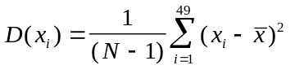
D(x_{i}) _{X}=9507/4=2377 D(x_{i})_{Y}=15769/4=3942

σ_{X} = 48,75 σ_{Y} = 62,78

- Ансамбль результатов эксперимента по каждой серии разбить на интервалы, определить абсолютную, относительную и относительные накопленные частоты.
Для эксперимента №1 :

X(мм):57,57,61,63,64
Y(мм):60,62,65,67,68

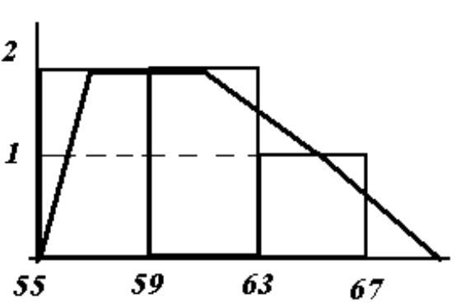 | 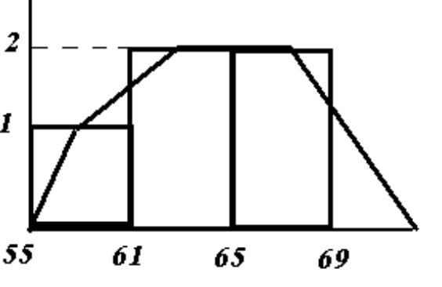
- абсолютная частота - количество попаданий в интервал :
n_{абс1X}=2 n_{абс1Y}=1
n_{абс2X}=2 n_{абс2Y}=2
n_{абс3R}=1 n_{абс3Y}=2

- относительная частота :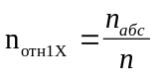
n_{отн1X}=0,4 n_{отн1Y}=0,2
n_{отн2X}=0,4 n_{отн2Y}=0,4
n_{отн3X}=0,2 n_{отн3Y}=0,4
- относительная накопленная частота : 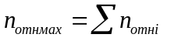
n_{отн.накX}=1 n_{отн.накY}=1

Для эксперимента №2 :

К:60,64,68,70,77,77,82,83,92,93,96,99,101,101,102
φ:35,43,43,43,44,49,49,51,51,52,53,55,56,57,
A(R,j)=A(84,45)
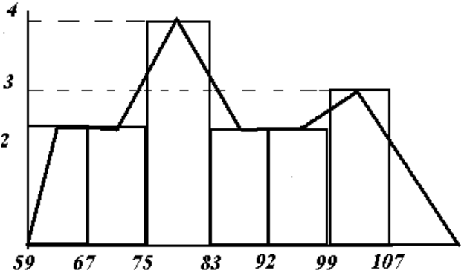R | 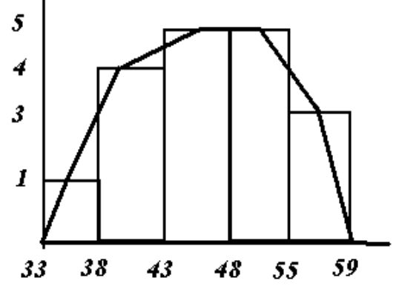ϕ
- абсолютная частота - количество попаданий в интервал :
n_{абс1R}=2 n_{абс2R}=2 n_{абс3R}=4 n_{абс4R}=2 n_{абс5R}=2 n_{абс6R}=3
относительная частота : 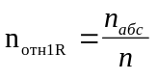
n_{отн1R}=0.1, n_{отн 2R}=0.1, n_{отн 3R}=0,2, n_{отн 4R}=0,1 n_{отн 5R}=0,1 n_{отн 6R}=0,16
относительная накопленная частота : 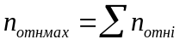
n_{отн.накR}=0.76,
абсолютная частота - количество попаданий в интервал :
n_{абс1}ϕ=1 n_{абс2}ϕ=4 n_{абс3}ϕ=5 n_{абс4}ϕ=5 n_{абс5}ϕ=3
относительная частота 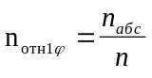
n_{отн1}ϕ= 0,05, n_{отн 2}ϕ=0.2, n_{отн 3}ϕ=0.27, n_{отн 4}ϕ=0.27, n_{отн 5}ϕ=0,16

относительная накопленная частота :
n_{отн.нак}ϕ= 0,95

Для эксперимента №3 :
A(X,Y)=A(60,60)

X: 32,35,35,41,45,48,48,49,49,51,54,55,55,55,55,55,56,56,56,58,58,59,59,60,60,61,61,62,63,63,66,67,67,68,70,71,71,75,75,76,77,78,83,84,85,88,96,100
Y:
36,38,39,45,45,49,55,59,60,60,60,61,67,67,70,70,71,73,74,75,75,75,76,80,80,80,80,81,82,83,83,83,84,84,84,88,89,90,90,91,91,92,98,100,101,103,109,110

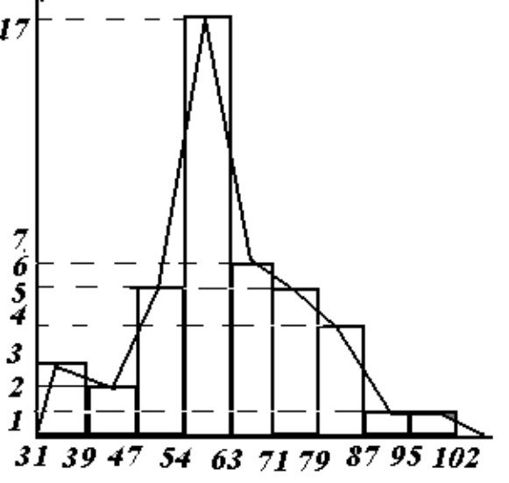 | 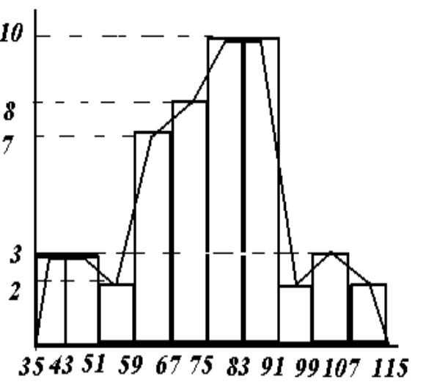

абсолютная частота - количество попаданий в интервал :
n_{абс1X}=3 n_{абс2X}=2 n_{абс3X}=6 n_{абс4X}=17 n_{абс5X}=7 n_{абс6X}=5 n_{абс7X}=4 n_{абс8X}=1 n_{абс9X}=1

- относительная частота : 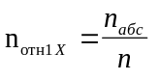
n_{отн1X}= 0,06 n_{отн 2X}= 0,04 n_{отн 3X}= 0,12 n_{отн 4X}= 0,32 n_{отн 5X}= 0,14 n_{отн6X}=0,102 n_{отн 7X}= 0,081 n_{отн 8X}= 0,02 n_{отн 9X}= 0,02

относительная накопленная частота :
n_{отн.накX}= 0,903

абсолютная частота - количество попаданий в интервал :
n_{абс1X}=3 n_{абс2X}=3 n_{абс3X}=2 n_{абс4X}=7 n_{абс5X}=8 n_{абс6X}=10 n_{абс7X}=10 n_{абс8X}=2 n_{абс9X}=3 n_{абс9X}=2

- относительная частота :
n_{отн1Y}= 0,061 n_{отн 2Y}= 0,061 n_{отн 3Y}= 0,04 n_{отн 4Y}= 0,14 n_{отн 5Y}= 0,163
n_{отн6Y}= 0,2 n_{отн 7Y}= 0,2 n_{отн 8Y}= 0,04 n_{отн 9Y}= 0,061 n_{отн 9Y}= 0,04

относительная накопленная частота :
n_{отн.накY}= 0,98

- Провести проверку нормальности распределения результатов по полученным данным.
Для выборки, имеющей приближенно нормальный вид должно выполняться соотношение : 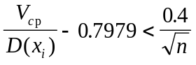, где :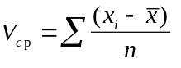
V_{ср} - среднее абсолютное отклонение от среднеарифметического
n - число наблюдений
D(x_{i}) - несмещенная оценка дисперсии
Для эксперимента №1 :
V_{ср} _{X} =0 V_{ср} _{Y}=0
D(x_{i}) _{X}=10.8 D(x_{i}) _{Y} =11.3
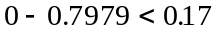
Нормальность распределения подтверждается и отпадает необходимость пересчитывать исходные данные и приводить их к нормальному виду.
Для эксперимента №2 :
V_{ср} _{R} =0 V_{ср.ϕ}=0
D(x_{i})_{X}=247,77 D(x_{i})_{Y}=320,88
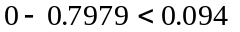
Нормальность распределения подтверждается и отпадает необходимость пересчитывать исходные данные и приводить их к нормальному виду.
Для эксперимента №3 :
V_{ср} _{X} =128/49=2.61 V_{ср} _{Y}=76.04/49=1.55
D(x_{i}) _{X}=224.29 D(x_{i}) _{Y}=322.28
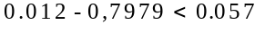
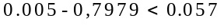

Нормальность распределения подтверждается и отпадает необходимость пересчитывать исходные данные и приводить их к нормальному виду.

2.8 Учитывая, что в первой серии проводились всего 5 наблюдений, определить коэффициент Стьюдента, рассчитать оценки доверительные интервалы при уровне значимости 0,5%.
n=5
α=0,995
X_{X} =60.4 X_{Y}=64.4
σ = 0,005
Определяем среднеквадратическую погрешность серии измерений :
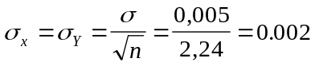
Задаваясь значением α из таблицы находим значение t _{α} , t _{α}=

2.10 Во второй серии проводились косвенные измерения пересчитать оценки в размерность соответствующую первой и третьей сериям.
X = Rcos(ϕ)
Y = Rsin(ϕ)
_{таблица №13.}
N | 1 |  | 2 |  | 3 |  | 4 |  | 5 |  | 6 |  | 7 |  | 8 |  | 9 |  | 10
X | 56 |  | 64 |  | 66 |  | 48 |  | Промах |  | 53 |  | 51 |  | 51 |  | 70 |  | 51
Y |  | 85 |  | 76 |  | 77 |  | 100 |  | Промах |  | 76 |  | 66 |  | 65 |  | 88 |  | 48

N | 11 | 12 | 13 | 14 | 15 | 16 | 17 | 18 | 19 | 20
X | 46 | Промах | 54 | 62 | 70 | 42 | 66 | 52 | 49 | 55
Y | 45 | Промах | 39 | 29 | 67 | 65 | 62 | 88 | 60 | 75
среднее арифметическое:
X_{X}= 55,88 X_{Y}= 67,27

среднее арифметическое отклонение от среднего: D_{i}= x_{i}-x

_{таблица №14}.

N | 1 | 2 | 3 | 4 | 5 | 6 | 7 | 8 | 9 | 10
D_{iX} | 0,111 | 8,111 | 10,11 | -7,8 | Промах | -2,88 | -4,88 | -4,88 | 14,11 | -4,8
D_{iY} | 17,72 | 8,722 | 9,722 | 32,72 | Промах | 8,722 | -1,27 | -2,27 | 20,72 | -19

N | 11 | 12 | 13 | 14 | 15 | 16 | 17 | 18 | 19 | 20
D_{iX} | -9,88 | Промах | -1,88 | 6,111 | 14,11 | -13,8 | 10,11 | -3,88 | -6,88 | -0,8
D_{iY} | -22,2 | Промах | -28,2 | -38,2 | -0,27 | -2,27 | -5,27 | 20,72 | -7,27 | 7,72

оценка дисперсии:
D(x_{i}) _{X}= 70.588 D(x_{i})_{Y} = 338.235

средне квадратическое отклонение:

σ_{X} = 8,40 σ_{Y} = 18,39

2.11Оценить равноточность всех серий эксперимента Рассчитать оценки результатов наблюдений для эксперимента в целом.
Для каждого ряда значений, полученных при проведении n₁ и n₂ наблюдений вычисляют оценки дисперсий. Затем вычисляют критерий Романовского :
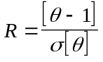 где :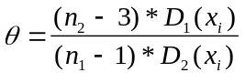
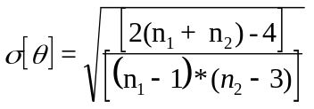
Результаты наблюдений n₁ и n₂ считаются равноточными, если критерий Романовского меньше трех, т.е. R < 3.
Для эксперимента №1 :
θ_{X} = 0,5 σ[ θ ]=0.5
θ_{Y} = 0,5
R=[ 0,5 -1]/0.5= -1
Для эксперимента №2 :
D₁(x_{i})_{R}=411,7 D₁(x_{i})_{ϕ}=102.3
D₂(x_{i})_{R}=247,54 D₂(x_{i}) _{ϕ}=83,08
θ_{X} = 1.56 σ[ θ ]=0.503
θ_{ϕ} = 0,972
R_{R}=0.982
R_{ϕ}= -0.056
Для эксперимента №3 :
D₁(x_{i}) _{X}=247.77 D₁(x_{i}) _{Y}=320.88
D₂(x_{i}) _{X}=224,29 D₂(x_{i}) _{Y}=322,28
θ_{X} =1.037 σ[ θ ]=0,293
θ_{Y} =0.935
R_{X}= 0.074
R_{Y}=-0.129
Вывод :
Результаты наблюдений считаем равноточными, т.к. критерий Романовского меньше трех, т.е. R < 3.

